- Convocatoria 116 | Del 5 al 9 de junio de 2017. Fecha tope entrega ejercicios alumnos 24 de mayo.
- Convocatoria 117 | Del 2 al 6 de octubre de 2017. Fecha tope entrega ejercicios alumnos 20 septiembre.
- Convocatoria 118 | Del 11 al 15 de diciembre de 2017. Fecha tope entrega ejercicios alumnos 29 noviembre.
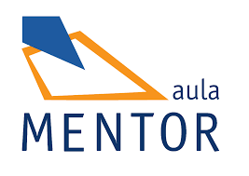
CONVOCATORIAS AULA MENTOR 2017

